ГОДИШНИК на Минно-геоложкия университет “Св. Иван Рилски”, Том 57, Св.IІІ, Механизация, електрификация и автоматизация на мините, 2014
ANNUAL of the University of Mining and Geology “St. Ivan Rilski”, Vol. 57, Part ІІІ, Mechanization, electrification and automation in mines, 2014

изСледване на износването на бандажните гривни при рудничните локомотиви за подземен извоз

Любен Тасев, Кристиян Цветков, Венелин Тасев

Минно-геоложки университет "Св. Иван Рилски", катедра „Механизация на мините”, 1700 София

Резюме. Бандажните гривни са елементи от кинематичната схема на локомотива, които са подложени на най-интензивно износване. Подмяната им в руднични условия е почти невъзможна, което налага скъп и сложен ремонт. В статията се разглеждат причините, водещи до изменението интензивността на износването в зависимост от състоянието на релсовите пътища, условията на работа на подвижния състав, материала на бандажните гривни и технологията за тяхното изработване.

wear of the traction bracelets of the mine locomotives for underground transportation
Lyuben Tasev, Kristian Cvetkov, Venelin Tasev
University of Mining and Geology “St. Ivan Rilski”, 1700 Sofia

ABSTRACT. Traction bracelets are an element of the kinematic scheme of the locomotive, which is subjected to the most intense wear. Replacement in mining conditions is almost impossible, requiring an expensive and complex repairs. The article discusses the reasons leading to the change of wear intensity depending on the condition of the tracks, the working conditions, the material of the traction bracelets and technology in their construction.

Въведение

Локомотивите за подземен извоз, които се използват в България, са здрави, сигурни и добре направени машини. Те имат многогодишен експлоатационен срок, като дават сравнително малко откази и то предимно в електрическата система. Независимо от всичко отделните компоненти от механичната система подлежат на износване. Най-натоварени в това отношения са бандажните гривни, които са в контакт не само с релсовия път, но и с всички неблагоприятни условия в един подземен рудник, а именно: влага, кал, абразивен прах и др. Това води до тяхното износване, което за различните условия е различно и е обект на разглеждане от настоящата статия. Чертеж на гривната е показан на фигура 1. Трябва да се отбележи, че ремонтът или подмяната на бандажните гривни в руднични условия е невъзможен. Необходимо е целият локомотив или единични-те задвижвания да бъдат извадени на повърхността и закарани в специализирани ремонтни предприятия. Ремонтът също така не е лек и е свързан със значителни финансови разходи. Като се отчетат и загубите от престоя на локомотива, то става очевидно колко е важно да се увеличи междуремонтният пробег на бандажните гривни. В настоящата статия се разглеждат различните видове износвания, които настъпват при различни условия на работа в реални промишлени условия на мина „Бобов Дол” и рудниците на ГОРУБСО.

Фиг. 1. Бандажно колело от руднични локомотиви 7,8 и 10 тонни

Изложение

Износването на бандажната гривна при нормални условия се определя от начина й на контактуване с главата на релсата [Moore D.F.,1978]. На фигура 2 са показани различни варианти на контактуване на бандажното колело с релсата според износването и вида на релсовия участък:
а – нова релса и ново бандажно колело;
б – износена глава на релсата и износено бандажно колело;
в – нова релса и износено бандажно колело.

Точките на контактуване са показни както за праволинеен така и за криволинеен участък от пътя. Ясно се вижда, че контактът, съответно износването, ще бъдат различни за двата участъка. Докато при праволинейния участък контактът се намира по работната повърхнина на бандажното колело, при криволинейния се появява втора контактна точка на самия реборд.
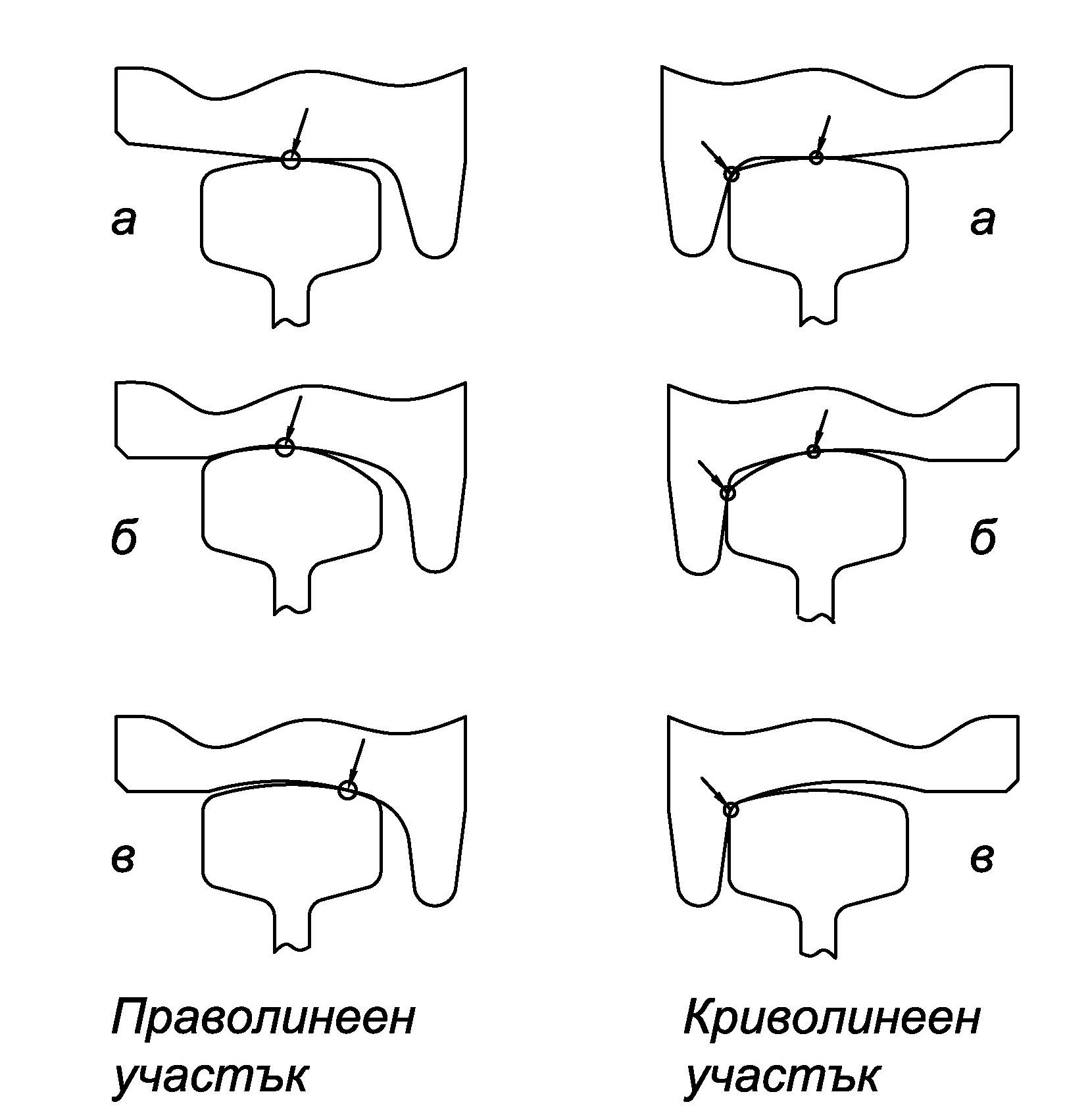
Фиг. 2 Начин на контактуване на бандажното колело с релсата при различни варианти на износване

Нашите изследвания в рудници на ГОРУБСО и мини Бобов Дол показаха, че износванията започват с намаляване на наклона на бандажната гривна (фиг. 3), като за съответните километри изминат път той се променя от началния 1:10 до нула, тоест повърхността на бандажната гривна от конусна се превръща в цилиндрична. Усреднени стойности за намаляването на този наклон за показани в таблица 1.

Таблица 1. Намаляване на наклона на бандажа спрямо изминатият път
Изминът път [km] | мина Бобов Дол | ГОРУБСО
0 | 1/10 | 1/10
1000 | 1/15 | 1/16
2000 | 1/17 | 1/18
3000 | 1/20 | 1/21
5000 | 1/28 | 1/32

Получените резултати в таблицата показват, че съществена разлика в износването на гривните във въглищни и оловно-цинкови рудници няма. Направеното изследване е с ограничен обхват на рудници (мина „Бобов Дол”, рудник „Марзян”, рудник „Крушев Дол”, рудник „Петровица”), но, по наше мнение, е доста показателно. От състоянието на бандажните гривни на локомотиви, които са пристигали в Научно-развойната база по минно
Фиг. 3 Износване на наклона на бандажната гривна

Фиг. 4 Износване на бандажна гривна рудник „Марзян” локомотив РКЛ-10 7500 км

оборудване към МГУ „Св. Иван Рилски” може да се съди, че наклонът на бандажната гривна изчезва напълно, но в повечето случай износването продължава в канално износване, като в самата гривна се оформя канал с определени размери (фиг.5 и 6).

Износванията на носещата част на бандажната гривна с промяната на нейния наклон водят до загуба на правилно водене на локомотива, изместване в едната или другата страна на пътя, триене на реборда в релсата и съответно увеличаване на общите загуби на движението му. Освен това се губи общата устойчивост на локомотива, особено в криволинейни участъци, като съществува реална опасност за неговото дерайлиране. При всички случаи това води до активно износване на реборда на бандажната гривна. Последното позволява по-голямо напречно движение на локомотива, съответно по-малка надлъжна устойчивост. Износеният реборд предполага по-трудно водене на локомотива в кривите и неустойчиво влизане в стрелките. Каналното износване при всички случаи води до значително увеличение на триенето при търкаляне, а при него загубите от движение на локомотива са значително по-големи. Дебелината на бандажната гривна в тези участъци е намалена и, имайки предвид различното разпределение на напреженията, има реална опасност от спукване. Във всички случаи работата на локомотива с посочените износвания най-малкото е неприемлива, а в повечето случаи недопустима.
Фиг. 5 Канално износване на бандажна гривна

Фиг. 6 Снимка на канално износване на бандажна гривна от локомотив АМ8Д от минна Бобов Дол 17500 км

За да се установи влиянието на материала върху износването, нашият колектив направи следното. На локомотив, изработен в Монек-юг, заложихме единични задвижвания, произведени в Научно-развойната база по-минно оборудване към МГУ „Св. Иван Рилски”. На едното единично задвижване монтирахме бандажи от манганова стомана, а на другото - от стомана 45. Първите бандажни гривни бяха валцовани, а вторите - отлети. Локомотивът минава по 1900 км всяка година от пускането си в експлоатация. Авторите на статията извършваха подробни измервания върху износването на отделните елементи на локомотива и най-вече върху бандажните гривни. Резултатите от измерванията са показани в таблица 2.

Таблица 2 Износване на бандажа в зависимост от материла при пробег от 6000 км
Отстояние от външния реборд | Бандаж 1  Манганова ст. | Бандаж 2  Стомана 45
20 | -0.2 | -0.7
30 | -0.7 | -1.8
40 | -1.4 | -2.2
50 | -1.6 | -2.8
60 | -1.6 | -2.8
70 | -0.5 | -0.9

Видно е по-интензивното износване на гривните, отлети от стомана 45. Те значително са променили своята форма и размер. Локомотивът все още е работоспособен, но едната колоос, по наша преценка, е за ремонт.

Освен износването на наклонената част на бандажната гривна се наблюдава значително износване на реборда. Подробни изследвания на влиянието на изминатия път върху това износване не успяхме да проведем. За него съдим по-предоставените за ремонт локомотиви, а те са десетки от различните рудници на България (фиг. 7).

Фиг. 7 Износване на реборд рудник „Крушев Дол” локомотив К10 12000 км

ИЗВОДИ
Направените промишлени изследвания на бандажните гривни показват, че в различните рудници на България се получават износвания от следния тип:
1. Износване на наклона на бандажната гривна до нейното пълно изправяне
2. Вдълбаване на бандажната гривна с образуване на канал.
3. Износване на реборда - цялостно намаляване на дебелината му.

По наше мнение тези износвания настъпват преждевременно, което се дължи от една страна на лошото поддържане на релсовите пътища, а от друга на неподходящ материал, от който се изпълняват бандажните гривни.

Литература

Андреев А.В., 1988, Передача Трение, Москва.
Moore D.F., 1978, Principles and Applications of Tribology, Dublin.

Статията е препоръчана за публикуване от кат. „Механизация на мините”.

